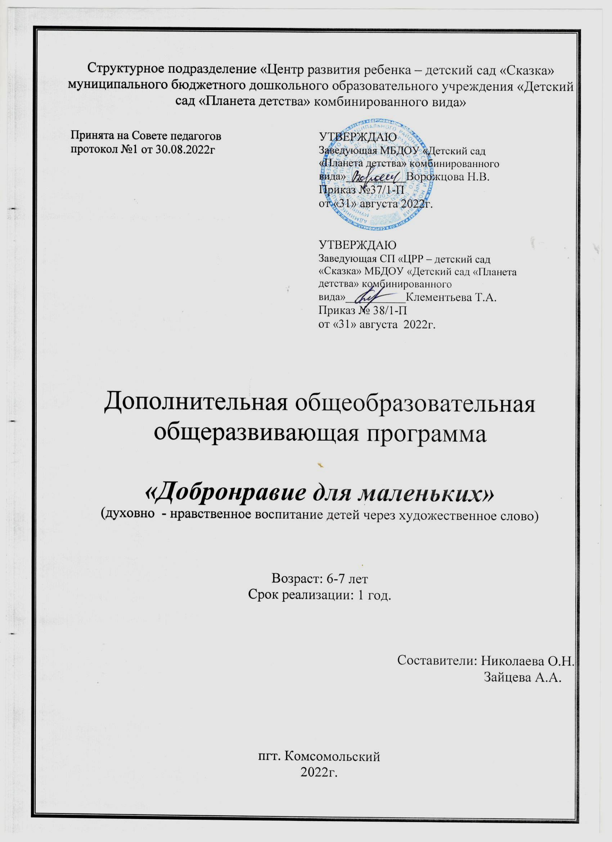

Содержание
1. Пояснительная записка............................................................................................3-4
2. Учебно-тематический план......................................................................................5-6
3. Содержание программы.............................................................................................7-10
4. Методическое обеспечение дополнительной образовательной программы.........11
6. Список литературы.....................................................................................................11

Пояснительная записка.
Главная цель «Добронравия для маленьких» – обогащение словарного запаса ребёнка благородными словосочетаниями через знакомство с тематически подобранными стихами из русской классической поэзии, а также формирование в раннем возрасте устойчивых добрых навыков через задания практического добронравия. «Добронравие для маленьких» рассчитано на детей дошкольного возраста, а также их родителей и педагогов. Программа рассчитана на три этапа:
«Становление христианства» и знакомит с основными христианскими понятиями;
«Становление христианства» и открывает мир семейного благочестия;
«Становление гражданина» - пробуждает патриотическое чувства и вводит в мир гражданского общества.
Занятие по тематике программы проводятся с детьми 6-7 лет один раз в неделю. Продолжительность занятий 25-30 минут. Они построены в диалоговой форме: вопросы-ответы-размышления. Практически в каждом последующем вопросе – ответ на предыдущий вопрос, что позволяет педагогу правильно ориентироваться в каждом из 34 занятии, рассчитанных на 1 год обучения, и постепенно обретаются православные смыслы как у воспитанников, так и расширяется мировоззренческий горизонт у воспитателя.
Каждое занятие включает в себя также простое двустишие для запоминания детьми.
Программное содержание определяется в соответствии с ФГОС дошкольного образования и Православным компонентом дошкольного образования и направлены на:
- создание воспитательной среды, способствующей духовному развитию ребенка, в соответствии с возрастными, индивидуальными, психологическими и физиологическими особенностями детей;
- развитие интересов детей,
- развитие воображения и творческой активности;
- формирование первичных представлений о себе, других людях, объектах окружающего мира, о малой родине и Отечестве;
- развитие нравственных качеств (целомудрие, отзывчивость, понимание, сопереживание и др.);
- владению речью как средством общения и культуры;
- знакомство с книжной культурой, понимание литературных текстов.
Материалы и оборудование: используется демонстративный и раздаточный материал в соответствии с изучаемой темой, видео аудиоматериалы, художественная литература.
Предшествующая работа является предпосылкой к формированию устойчивого интереса, лучшему усвоению. Она включает в себя: чтение художественной литературы, наблюдение, рассматривание произведений искусства, слушание музыкальных произведений, беседы.
Каждое занятие состоит из трех частей.
Организационная часть: настроить детей на совместную работу, установить эмоциональный контакт между всеми участниками через художественное слово, игры-приветствия, игры-упражнения.
Основная часть: знакомство с новым материалом через тематические вопросы раскрытия темы занятия, заучивание наизусть короткого двустишия, закрепляющего тему занятия, в заключении – знакомство детей с русской поэзией.
Заключительная часть: подведение итогов занятия, домашнее задание, дающее ребёнку практическую возможность проявить заботу, внимание, сопереживание к своим родным, близким и друзьям.
Способы определения деятельности на занятиях: чтение русской поэзии, знакомство с новыми словами, беседы по содержанию, рассматривание книжных иллюстраций, репродукций, игры, продуктивная деятельность (аппликация, рисование), организация выставок с работами детей.

Ожидаемые результаты:
К концу посещения кружковых занятий у детей должны быть сформированы:
- опыт поведения в среде сверстников (накоплен опыт доброжелательных взаимоотношений).
- элементарные навыки вежливого обращения (умение без напоминания со стороны взрослых в употреблении вежливых слов).
У детей должны быть воспитано:
- отрицательное отношение к грубости, жадности; развито умение играть не ссорясь, помогать друг другу и вместе радоваться успехам, красивым игрушкам и т. п.
- положительное отношение к труду взрослых и результатам их труда.
- внимательное отношение к родителям, близким людям.
Кроме этого, к концу учебного года воспитанники должны :
- уметь играть в подвижные игры с духовно-нравственной направленностью, используя считалки;
- иметь богатый запас знаний стихотворений;
- использовать новые слова в самостоятельной деятельности.
Формы проведения итогов реализации дополнительной образовательной программы:
- круглый стол с родителями с целью обмена мнениями;
-фотографии, выставки детских работ;
-выразительное чтение стихотворений с детьми;
-итоговое занятие.

Учебно - тематический план

№ | Название темы | Общее кол-тво  часов | Теория | Практика
1 | Вводное занятие | 1 | 0,5 | 0,5
2 | I ЧАСТЬ. СТАНОВЛЕНИЕ ХРИСТИАНИНА  Человек – образ Божий.Имя и небесный покровитель.  Ангел-хранитель – вестник от Бога.  Совесть – голос Божий в человеке.  Храм – дом Божий.Церковь – народ Божий.  Молитва – разговор с Богом.  Крест – щит духовный.  Икона – окно в мир Божий.  Грех – промах мимо цели.  Пасха – победа вечной Жизни.  Православные праздники.  Душа – словно белая птица.  Жизнь – дар Божий. Красота Божьего мира. | 12  1  1  1  1  1  1  1  1  1  1  1  1 | 6  0,5  0,5  0,5  0,5  0,5  0,5  0,5  0,5  0,5  0,5  0,5  0,5 | 6  0,5  0,5  0,5  0,5  0,5  0,5  0,5  0,5  0,5  0,5  0,5  0,5
3 | II ЧАСТЬ. СТАНОВЛЕНИЕ СЕМЬЯНИНА  Семья – корабль любви.  Отчий дом. Родительское благословение.  Вера и верность. Надежда и надёжность.  Любовь к Богу и ближним. Доброта и долготерпение.  Послушание – подарок родителям. Внимание – труд отзывчивой души.  Прощение – счастье примирения. Радость – духовное торжество.  Благодарность – основание благородства.  Семейные традиции. | 8  1  1  1  1  1  1  1  1 | 4  0,5  0,5  0,5  0,5  0,5  0,5  0,5  0,5 | 4  0,5  0,5  0,5  0,5  0,5  0,5  0,5  0,5
4 | III ЧАСТЬ. СТАНОВЛЕНИЕ ГРАЖДАНИНА  Святая Русь – наша Родина.Наши герои – святые.  Закон жизни – Заповеди Божьи.  Золотое правило нравственности.  Жизнь по совести.  Нравственные ценности – богатство души.  Духовная свобода человека.  Мужество и характер.  Порядочность и ответственность.  Достоинство и честь.  Учение и трудолюбие.  Отечестволюбие – любовь к Отечеству.  Русский народ – народ-победитель. | 12  1  1  1  1  1  1  1  1  1  1  1  1 | 8  0,5  0,75  0,75  0,75  0,75  0,75  0,75  0,75  0,75  0,5  0,5  0,5 | 4  0,5  0,25  0,25  0,25  0,25  0,25  0,25  0,25  0,25  0,5  0,5  0,5
5 | Итоговое занятие. | 1 | 0,25 | 0,75
 | Итого: | 34 | 18,75 | 15,25

Содержание программы

Кол-во зан-ий | Тема занятий | Цели и задачи | Теоретическая часть | Практическая  часть
1  1  1  1  1  1  1  1  1  1  1  1  1  1  1  1  1  1  1  1  1  1  1  1  1  1  1  1  1  1  1  1  1  1 | Вводное занятие  Человек – образ Божий.Имя и небесный покровитель.  Ангел-хранитель – вестник от Бога.  Совесть – голос Божий в человеке.  Храм – дом Божий.Церковь – народ Божий.  Молитва – разговор с Богом.  Крест – щит духовный.  Икона – окно в мир Божий.  Грех – промах мимо цели.  Пасха – победа вечной Жизни.  Православные праздники.  Душа – словно белая птица.  Жизнь – дар Божий. Красота Божьего мира.  Семья – корабль любви.  Отчий дом. Родительское благословение.  Вера и верность. Надежда и надёжность.  Любовь к Богу и ближним. Доброта и долготерпение.  Послушание – подарок родителям. Внимание – труд отзывчивой души.  Прощение – счастье примирения. Радость – духовное торжество.  Благодарность – основание благородства.  Семейные традиции.  Святая Русь – наша Родина.Наши герои – святые.  Закон жизни – Заповеди Божьи.  Золотое правило нравственности.  Жизнь по совести.  Нравственные ценности – богатство души.  Духовная свобода человека.  Мужество и характер.  Порядочность и ответственность.  Достоинство и честь.  Учение и трудолюбие.  Отечестволюбие – любовь к Отечеству.  Русский народ – народ-победитель.  Итоговое занятие. | Формировать у детей знания о морально-нравственных качествах человека, доброте. Развивать умение отмечать плохое от хорошего, поощрять стремление детей совершать добрые поступки.  Учить детей эмоционально и активно воспринимать поэзию, точно отвечать на вопросы по содержанию. Обогащать активный словарь детей, развивать фонематический слух, внимание, интерес к поэзии; понимать основное содержание, воспитывать любовь к русской поэзии.  Учить выделять и называть характерные признаки персонажей. Развивать интонационную выразительность, способствовать воспитанию у детей доброжелательности, внимания, чуткости по отношению друг к другу.  Учить детей слушать художественное произведение, следить за развитием действия, воспитывать интерес к русской поэзии, умение слушать, понимать основное содержание.  Учить детей эмоционально и активно воспринимать художественное произведение, точно отвечать на вопросы по содержанию.  Учить детей эмоционально воспринимать стихотворение, отвечать на вопросы по содержанию. Воспитывать любовь к художественному слову.  Учить понимать эмоционально-образное содержание произведения,воспитывать у детей умение внимательно слушать, расширять словарный запас .  Учить детей эмоционально воспринимать поэзию, отвечать на вопросы по содержанию. Воспитывать желание быть добрым человеком и делать только доброе в своей жизни.  Учить детей эмоционально и активно воспринимать художественное произведение, точно отвечать на вопросы по содержанию.  Учить детей эмоционально и активно воспринимать художественное произведение, точно отвечать на вопросы по содержанию. Обогащать активный словарь детей.  Дать знания детям о православных праздниках. Развивать связную речь, умение эмоционально образно еѐ окрашивать. Доставить детям радость.  Активизировать внимание детей при знакомстве с поэзией и вызвать положительные эмоции, формировать нравственные качества: доброту, отзывчивость.  Учить детей эмоционально и активно воспринимать художественное произведение, точно отвечать на вопросы по содержанию. Обогащать активный словарь детей.  Развивать интонационную выразительность речи ,способствовать воспитанию у детей доброжелательности, внимания, чуткости по отношению друг к другу, к своей семье.  Прививать патриотические чувства к своей семье.  Обогащать словарь детей.  Учить детей эмоционально воспринимать рассказ, отвечать на вопросы по содержанию.  Воспитывать желание быть добрым человеком и делать только доброе в своей жизни.  Активизировать внимание детей при знакомстве со сказкой и вызвать положительные эмоции,формировать нравственные качества: доброту, отзывчивость.  Продолжать учить внимательно слушать произведение, понимать содержание. Умение детей сочувствовать и сопереживать, прощать обиды.  Учить детей эмоционально и активно воспринимать содержание стихотворения. Умение благодарить и говорить «спасибо».  Продолжать знакомить детей с семейными традициями, с православными праздниками.  Прививать патриотические чувства к своей Родине.  Формировать у детей стремление стать достойными гражданами своей Родины. Обогащать словарь детей.  Продолжать учить внимательно слушать произведение, понимать содержании. Формировать представление о законе.  Учить детей эмоционально воспринимать рассказ, отвечать на вопросы по содержанию.  Продолжать развивать умение слушать художественное произведение и комментировать его содержание. Помочь осознать следствие благоприятных и неблагоприятных поступков.  Учить детей эмоционально и активно воспринимать художественное произведение, точно отвечать на вопросы по содержанию. Обогащать активный словарь детей  Учить детей эмоционально и активно воспринимать художественное произведение, точно отвечать на вопросы по содержанию. Обогащать активный словарь детей.  Познакомить детей с понятием «мужество», «бесстрашность».  Познакомить детей с понятиями «порядочность и ответственность». Точно отвечать на поставленные вопросы.  Познакомить детей с понятиями «достоинство и честь». Точно отвечать на поставленные вопросы.  Познакомить детей с понятиями «учение и трудолюбие». Точно отвечать на поставленные вопросы.  Прививать патриотические чувства к своей Родине.  Формировать у детей стремление стать достойными гражданами своей Родины. Обогащать словарь детей.  Развивать монологическую и  диалогическую речь у детей.Обогащать словарный запас детей | Беседа  Беседа,  чтение стихотворения, и знакомство с новыми словами.  Беседа,  чтение стихотворения, и знакомство с новыми словами.  Беседа,  чтение стихотворения, и знакомство с новыми словами.  Беседа,  чтение стихотворения, и знакомство с новыми словами.  Беседа,  чтение стихотворения, и знакомство с новыми словами.  Беседа,  чтение стихотворения, и знакомство с новыми словами.  .  Беседа,  чтение стихотворения, и знакомство с новыми словами.  Беседа,  чтение стихотворения, и накомство с новыми словами.  Беседа,  чтение стихотворения, и знакомство с новыми словами.  Беседа,  чтение стихотворения, и знакомство с новыми словами.  Беседа,  чтение стихотворения, и знакомство с новыми словами.  Беседа,  чтение стихотворения, и знакомство с новыми словами.  Беседа,  чтение стихотворения, и знакомство с новыми словами.  Чтение Беседа,  чтение стихотворения, и знакомство с новыми словами.  Беседа,  чтение стихотворения, и знакомство с новыми словами.  Беседа,  чтение стихотворения, и знакомство с новыми словами.  Беседа,  чтение стихотворения, и знакомство с новыми словами.  Беседа,  чтение стихотворения, и знакомство с новыми словами.  Беседа,  чтение стихотворения, и знакомство с новыми словами.  Беседа,  чтение стихотворения, и знакомство с новыми словами.  Беседа,  чтение стихотворения, и знакомство с новыми словами.  Беседа,  чтение стихотворения, и знакомство с новыми словами.  .  Беседа,  чтение стихотворения, и знакомство с новыми словами.  Беседа,  чтение стихотворения, и знакомство с новыми словами.  Беседа,  чтение стихотворения, и знакомство с новыми словами.  Беседа,  чтение стихотворения, и знакомство с новыми словами.  Беседа,  чтение стихотворения, и знакомство с новыми словами.  Беседа,  чтение стихотворения, и знакомство с новыми словами.  Беседа,  чтение стихотворения, и знакомство с новыми словами.  .  Беседа,  чтение стихотворения, и знакомство с новыми словами.  Беседа,  чтение стихотворения, и знакомство с новыми словами.  Беседа,  чтение стихотворения, и знакомство с новыми словами.  Обобщение порученных знаний через чтение разученных стихов | «Копилка добрых дел» оформление альбома .  «Заполняем вместе», разучивание двустрочия  «Обведи точки», разучивание двустрочия  «Раскрась купол храма, свечу, сердечко», разучивание двустрочия  «Заполняем вместе», «Обведи точки», разучивание двустрочия  «Обведи самую короткую молитву», разучивание двустрочия  «Обведи точки», разучивание двустрочия  Разучивание двустрочия  Разучивание двустрочия  «Раскрась картинку», разучивание двустрочия  «Нарисуй свой любимый православный прздник», разучивание двустрочия  «Заполняем вместе», разучивание двустрочия  «Заполняем вместе», «Раскрась бабочку», разучивание двустрочия  «Заполняем вместе», разучивание двустрочия  «Заполняем вместе», разучивание двустрочия  «Заполняем вместе», разучивание двустрочия  «Заполняем вместе», разучивание двустрочия  «Заполняем вместе», разучивание двустрочия  «Заполняем вместе», разучивание двустрочия  «Заполняем вместе», разучивание двустрочия  «Заполняем вместе», разучивание двустрочия  «Заполняем вместе», разучивание двустрочия  Разучивание двустрочия  Разучивание двустрочия  Разучивание двустрочия  Разучивание двустрочия  Разучивание двустрочия  Разучивание двустрочия  Разучивание двустрочия  «Заполняем вместе», разучивание двустрочия  «Заполняем вместе», разучивание двустрочия  Разучивание двустрочия  Разучивание двустрочия  Викторина,  рисование «Нарисуй «Добро»

Методическое обеспечение программы дополнительного образования детей:
- подбор русской поэзии, книжных иллюстраций, репродукций, дидактических и музыкально-дидактических игр, разнообразных игр (малоподвижные, сюжетно-ролевые, дидактические, игры-драматизации, игры с музыкальным сопровождением и др.), загадок;
- подготовка бесед с элементами диалога, обобщающих рассказов воспитателя.

Список использованной литературы.
  - Крюкова А. С., Алексеева Г. Г., Синусова Н. Н. Добронравие для маленьких. Воспитание русской поэзии детей дошкольного возраста: Учебно-методическое пособие. – М.:, 2016. – 120 с.

  - Крюкова А. С., Алексеева Г. Г., Синусова Н. Н. Добронравие для маленьких. Воспитание русской поэзии детей дошкольного возраста. Мамина книжка. – Москва, 2016.- 96 с.: ил.

